Практическое занятие №5. «Составление программ линейной структуры»

Цель: Научиться применять профессиональные стандарты и приемы при написании программ линейной структуры: использовать константы, освоить продвинутые методы ввода-вывода, проводить декомпозицию задачи с помощью функций и выполнять рефакторинг кода.

Формируемые компетенции: ОК 1, 2, 4, 5, 9; ПК 1.1-1.4
Общие требования ко всем задачам:
- Стиль кода (PEP 8):
  - Имена переменных и функций должны быть в snake_case (например, user_age, calculate_sum).
  - Имена констант должны быть в UPPER_CASE (например, PI = 3.14).
- Никаких «магических чисел»: любое число, которое не является очевидным (например, налоговая ставка, количество предметов, физическая константа), должно быть вынесено в константу.
- Информативный вывод: весь вывод для пользователя должен быть понятным. Используйте f-строки для форматирования.
- Продвинутый ввод: если по условию нужно ввести несколько значений, они должны считываться из одной строки с помощью map/split.
- Функции и их документирование: если какая-то логика может быть использована повторно, оформите ее в виде функции (def). Каждая функция обязательно должна иметь docstring (строку документации), объясняющую ее назначение (см. ниже).

Теория:
Что такое Docstring и зачем он нужен?
Прежде чем вы приступите к задачам с функциями, давайте разберем важный профессиональный стандарт документирование кода.

Обычный комментарий (#) - это записка для себя или коллеги, объясняющая, почему код написан именно так.
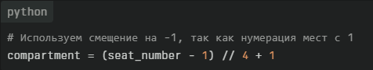

Docstring ("""...""") - это официальная инструкция по эксплуатации вашей функции. Она пишется сразу после def и объясняет, что функция делает, какие данные принимает и что возвращает. Python не игнорирует docstring, а делает его частью функции.
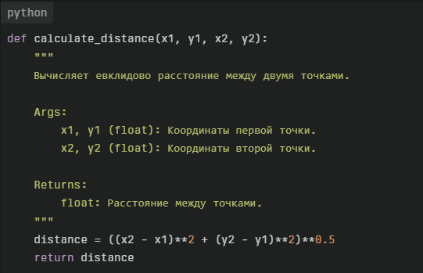

Если вы напишете функцию с таким docstring, то любой другой программист (или вы сами) сможет получить по ней справку, не заглядывая в код. Просто выполните в Python команду: help(calculate_distance) и вы увидите на экране вашу документацию.

Важно: во всех последующих задачах наличие docstring у каждой функции является обязательным требованием!
Порядок выполнения работы:
- Решить с использованием IDE следующие задачи:

Задача 1. Калькулятор налогов (на константы и f-строки)

Напишите программу, которая рассчитывает подоходный налог. Пользователь вводит свой годовой доход (одно число). Программа вычисляет сумму налога и сумму дохода после вычета налога. Налоговая ставка = 13%

Программа должна вывести три строки:
Общая сумма дохода.
Сумма рассчитанного налога.
Сумма «на руки» после вычета налога.

Все денежные суммы должны быть отформатированы до 2 знаков после запятой и иметь разделители тысяч (например, 1 234 567.89 руб.) *дополнительно

Задача 2. Калькулятор ИМТ (на map/split)
Напишите программу для расчета Индекса Массы Тела (ИМТ).
Пользователь вводит свой вес (в кг) и рост (в метрах) в одной строке через пробел. Программа рассчитывает ИМТ. Программа выводит результат, отформатированный до одного знака после запятой, в понятной для пользователя форме.

Формула: ИМТ = вес (кг) / (рост (м) * рост (м)).

Задача 3. Конвертер валют (на создание функции)
Напишите программу, которая конвертирует доллары в рубли.
Курс доллара к рублю (например, USD_TO_RUB = 95.50).

Создайте функцию convert_usd_to_rub(amount_usd), которая:
- Принимает на вход сумму в долларах.
- Возвращает (return) рассчитанную сумму в рублях.
- Обязательно должна иметь docstring с описанием.

Основная программа:
- Запрашивает у пользователя сумму в долларах.
- Вызывает вашу функцию для расчета.
- Выводит результат в отформатированном виде.

Задача 4. Универсальный калькулятор площади (на несколько функций)
Напишите программу-калькулятор, которая умеет считать площадь круга и прямоугольника.

Функция 1: Создайте функцию calculate_rectangle_area(width, height), которая принимает ширину и высоту и возвращает площадь прямоугольника (с docstring).
Функция 2: Создайте функцию calculate_circle_area(radius), которая принимает радиус и возвращает площадь круга (с docstring).

Основная программа:
- Запрашивает у пользователя стороны прямоугольника.
- Вызывает функцию calculate_rectangle_area и выводит результат.
- Запрашивает у пользователя радиус круга.
- Вызывает функцию calculate_circle_area и выводит результат.

Задача 5. Банкомат (на логику и целочисленную арифметику)
Напишите программу, которая имитирует работу банкомата по выдаче наличных. Банкомат использует «жадный» алгоритм, т.е. всегда пытается выдать сначала самые крупные купюры.

Задайте номиналы доступных купюр: B5000, B2000, B1000, B500, B200, B100.

Пользователь вводит сумму, которую хочет снять (целое число, кратное 100).
Программа последовательно рассчитывает, сколько купюр каждого номинала нужно выдать. Программа выводит подробный отчет о том, сколько и каких купюр будет выдано.

Задача 6. Площадь треугольника по координатам (на композицию функций)
Напишите программу, которая вычисляет площадь треугольника по координатам трех его вершин.

Создайте функцию calculate_distance(x1, y1, x2, y2) с docstring. Она должна возвращать расстояние между двумя точками.

Создайте вторую функцию calculate_triangle_area(a, b, c) с docstring. Она принимает на вход длины трех сторон и вычисляет площадь по формуле Герона.

Основная программа:
- Запрашивает у пользователя координаты трех точек (A, B, C).
- Вызывает функцию calculate_distance три раза, чтобы найти длины сторон.
- Вызывает функцию calculate_triangle_area, передав в нее найденные длины.
- Выводит итоговую площадь треугольника.

Задача 7. Рефакторинг (сложная)
Представьте, что вам в наследство достался код от стажера, который только начал изучать Python. Код работает, но написан с нарушением всех профессиональных стандартов.

Ваша задача: Провести полный рефакторинг этого кода, т.е. переписать его так, чтобы он стал чистым, читаемым и профессиональным.

«Плохой» код от стажера:
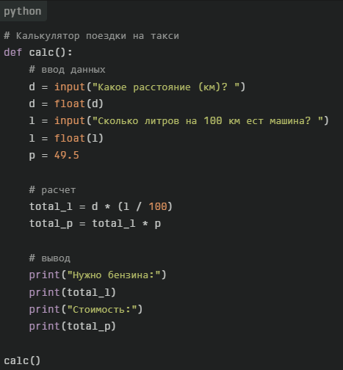

На что обратить внимание:
Понятны ли имена переменных и функции? Соответствуют ли они стилю PEP 8?
Есть ли в коде числа, смысл которых не очевиден? Как сделать код более гибким, если эти числа изменятся?
Правильно ли, что функция сама запрашивает данные и сама выводит результат? Как сделать ее более универсальной и переиспользуемой?
Удобно ли пользователю взаимодействовать с программой? Понимает ли он, что от него требуется и что означают результаты?

Требования к оформлению отчета: Шаги выполнения работы должны содержать скриншот + краткое описание.

Критерии оценки:

Оценка «5» (Отлично):
Написан полный, работающий и корректный код для 6-7 задач. Код полностью соответствует всем общим требованиям: используются осмысленные имена переменных (PEP 8), введены константы, применяется продвинутый ввод (map/split) и форматированный вывод (f-строки), созданы функции с docstring. Код легко читается, хорошо структурирован и работает без ошибок и сбоев.

Оценка «4» (Хорошо):
Решено не менее 5 задач. Код в целом работает корректно, но могут присутствовать единичные ошибки в расчетах или незначительные отклонения от формата вывода. Применены большинство профессиональных техник (например, используются функции, но отсутствует docstring, или имена переменных не везде соответствуют PEP 8). Код читаем, но может требовать мелких доработок.

Оценка «3» (Удовлетворительно):
Решено не менее 3-4 задач. В решениях присутствуют работающие фрагменты, но есть значимые логические ошибки или несоответствие формату вывода. Профессиональные техники (функции, константы, map/split) применены лишь частично или с ошибками. Код может быть плохо структурирован и требовать помощи преподавателя для отладки и исправления.

